Краткое описание работы программы «Банкомат».

Банкомат принимает и выдает деньги, отображает своё состояние.
Купюры могут быть разного достоинства (10,50,100,500, 1000 и 5000 руб.).
Банкомат должен имеет ограничение по количеству хранимых в нем купюр (в программе заложено для каждого номинала – 1000 шт.).
Перед выдачей купюр банкомат спрашивает у пользователя купюрами, какого достоинства произвести выдачу.

При запуске программы появляется главная форма:

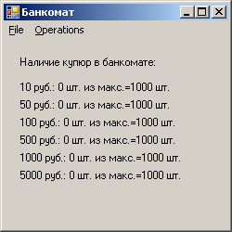

на которой отображается состояние банкомата и меню программы.

В меню файл – единственный пункт – выход из программы.

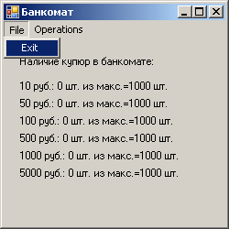

Для пополнения банкомата используется меню “Operations”/”Contribute toATM”.

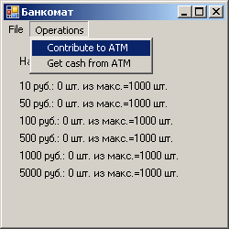
При выборе данного пункта меню выводится форма «Внесение наличных средств в банкомат».
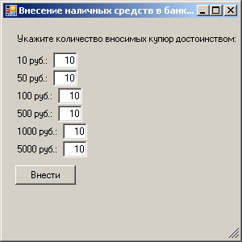

Пользователю предлагается ввести значения количества купюр для пополнения банкомата. После ввода количества купюр и нажатия на кнопку «Внести», программа выполняет проверку на корректность введенных данных и обновляет состояние банкомата, которое отображается на главной форме программы. Если количество купюр введено неверно (результирующее количество купюр превышает максимально допустимое в банкомате), выводится предупреждение и предлагается ввести другие значения.

Для получения наличных средств используется меню “Operations”/”Get cash from ATM”.

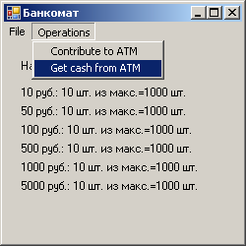

При выборе данного пункта меню выводится форма «Получение наличных средств».
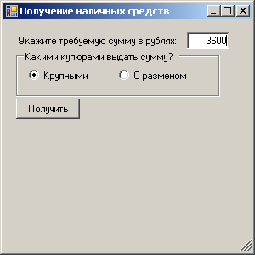

Пользователю предлагается ввести значение требуемой суммы и выбрать один из способов расчета: крупными купюрами или с разменом.
После ввода требуемой суммы, выбора способа расчета и нажатия на кнопку «Получить»:
- При выборе опции «Крупными»:
Программа выполняет проверку на корректность введенных данных, обновляет состояние банкомата, которое отображается на главной форме программы и уведомляет пользователя об успешном выполнении операции. Если количество купюр введено неверно (требуемая сумма превышает сумму денег в банкомате или имеющиеся в банкомате купюры не могут обеспечить требуемую сумму), выводится предупреждение и предлагается ввести другие значения.
- При выборе опции «С разменом»:
Выводится окно «Получение наличных средств с разменом».

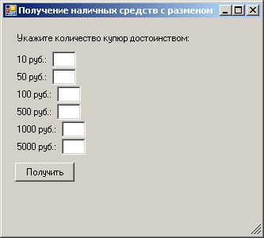

Пользователю предлагается ввести значения количества купюр требуемого достоинства соответствующее введенному на форме «Получение наличных средств» значению требуемой суммы.
После ввода значений количества купюр требуемого достоинства и нажатия на кнопку «Получить» программа выполняет проверку на корректность введенных данных, обновляет состояние банкомата, которое отображается на главной форме программы и уведомляет пользователя об успешном выполнении операции. Если количество купюр введено неверно (требуемая сумма превышает сумму денег в банкомате или имеющиеся в банкомате купюры не могут обеспечить требуемую сумму или введенное количество купюр требуемого достоинства не соответствует введенному на форме «Получение наличных средств» значению требуемой суммы), выводится предупреждение и предлагается ввести другие значения.

Программные средства, необходимые для запуска и работы «Банкомат»:
- Операционная система Windows;
- .NET Framework версии 4.5

